Приложение №1
к Контракту № 212/23-
от . .2023г.

Техническое задание

на поставку бытовой техники

Заказчик: Государственное бюджетное учреждение здравоохранения города Москвы «Городская поликлиника №212 Департамента здравоохранения города Москвы» (ГБУЗ «ГП № 212 ДЗМ»).
Место поставки товара: г. Москва, улица Насосная 1А.
Сроки поставки товара: с 1-го по 5-й рабочий день с момента заключения контракта.

Печь микроволновая Panasonic NN-ST342WZPE 800Вт белая  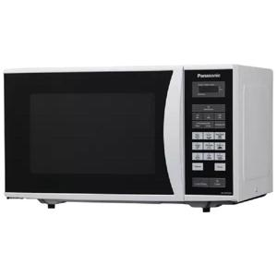 | Внутреннее покрытие рабочей камеры  Эмалированная сталь  Мощность микроволн  800 Вт  Наличие дисплея  Да  Вес  12.7 кг  Высота  28.7 см  Глубина  400 мм  Диаметр поддона  28.5 см  Цвет  Белый  Ширина  48.5 см | Шт. | 3
Фен Puff-1600  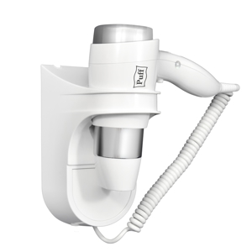 | Количество скоростей  2 шт  Материал корпуса  ABS-пластик  Мощность  1.6 кВт  Рабочая температура:  65±15 (горячий и холодный) [0*]С  Скорость воздушного потока  18 м/с  Тип питания  220 В  Функция ''холодный воздух''  да | Шт. | 5
Чайник BOSCH TWK3A011, закрытый нагревательный элемент, объем 1,7 л, мощность 2400 Вт, пластик, белый  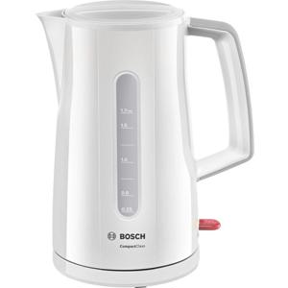 | Объем  1.7 Л;ДМ3  Автоотключение при закипании  да  Вес  0.0011 кг  Вид нагревательного элемента  скрытый  Вращение на 360°  да  Высота  24.5 см  Глубина  150 мм  Длина шнура  0.8 м  Звуковой сигнал при закипании  нет  Индикатор включения  да  Индикация уровня воды  да  Мощность  2400 Вт  Отключение при отсутствии воды  да  Подсветка  нет  Фильтр от накипи  да  Чашки в комплекте  нет  Ширина  210 мм | Шт. | 5

